**计算机程序设计基础（C++)**

**实验报告**

专业班级： 软件工程2305

学 号： 8209230507

姓 名： 冷明轩

**实验报告成绩：**

|  |  |  |  |  |  |  |
| --- | --- | --- | --- | --- | --- | --- |
| **实验** | **实验一** | **实验二** | **实验三** | **实验四** | **实验五** | **总评** |
| **成绩** |  |  |  |  |  |  |

**批阅教师：**

**实验一、实验环境与简单程序设计**

**一、实验目的**

1、掌握集成开发环境，掌握C++程序的基本要素以及完整的C++程序开发过程。

2、掌握基本数据类型、运算符和表达式的使用。理解隐式转换和强制转换，理解数据超过该数据类型

表示范围时的溢出。掌握不同数据之间的混合算术运算中数据类型的转换。

3、变量的定义与常量的使用。

4、输入、输出的实现。

5、编译信息的理解与错误的修改。

6、简单程序的设计。

**二、实验内容**

熟悉C++编程环境，可以使用VS；对已经能熟练掌握C++开发环境的同学，可

以跳过本部分内容）

**1.编辑输入下列程序，找出下面代码的错误并改正：**

#include<iostream>

using namespace std;

int main()

{

Int i = k + 1;

cout << i++ << endl;

int i = 1;

cout << i++ << endl;

cout << "Welcome to C++"<<endl;

return 0;

}

**2.求圆锥的体积：要求键盘输入圆锥底的半径、锥高，使用标识符常量定义圆周率。**

(1)创建一个控制台项目

(2)在文件中输入程序内容，存盘

(3)编译、连接、运行；观察结果

**3**.**通过下面程序验证你所使用系统上运行的C++编译器中每个基本数据类型的长度。**

#include<iostream>

using namespace std;

int main()

{

cout << "char length:" << sizeof(char) << endl;

cout << "int length:" << sizeof(int) << endl;

}

**4.观察下面程序的执行结果。**

#include <iostream>

#include <iomanip>

using namespace std;

int main()

unsigned int testUnint=65534;//oxfffe

cout << "output in unsigned int 1 type:"" << testUnint<< end;//<<oct;

cout << "output in char type:!" << static_ cast<char>(testUnint)<< endl;

cout << "output in short type:" << static_ cast<short>(testUnint)<< endl;//为什么结果为-2?:

cout << "output in int type:" << static_ cast<int>. (testUnint)<< endl;

cout << "output in double type:"<< static cast<double>(testUnint)<< endl;

cout << "output in double type:" <<setprecision(4)<< static_ cast<double>(testUnint)<< endl;

cout << "output in Hex unsigned int type:" <<hex<< testUnint<< endl; //16进制输出

system("pause");

return 0;

**自己编程测试一下将testUnint按8进制输出<<oct;将一个实数转换成int,观察结果。**

**5.编程，输入华氏温度，将其转换为摄氏温度后输出（保留两位小数）。**

**三、算法分析，程序结果**

1.略

2.

#include<iostream>

using namespace std;

double pi = 3.14;

int main() {

double r, h;

cout << "圆锥的底面半径是r=";

cin>> r;

cout << "圆锥的高是h=";

cin >> h;

cout << "圆锥的体积是V=" << (1.0/ 3) * h * (1.0/ 2) * pi * r*r;

return 0;

}

注意1/3的数据类型，这样的默认为int，应该改成1.0

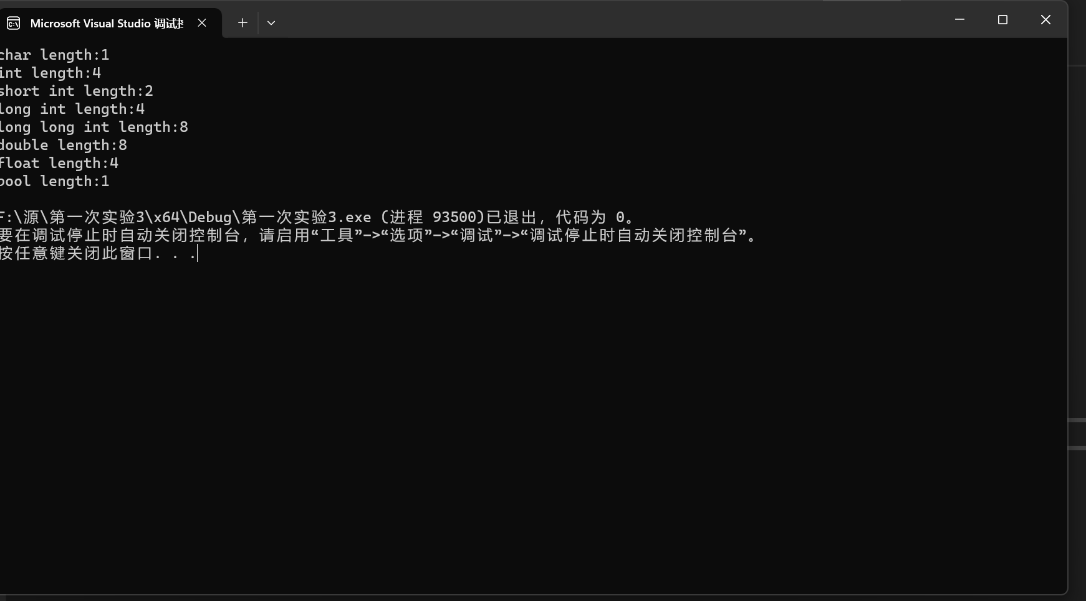3

.

4.

4.

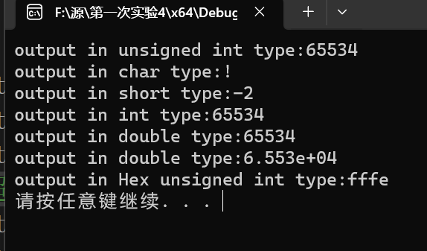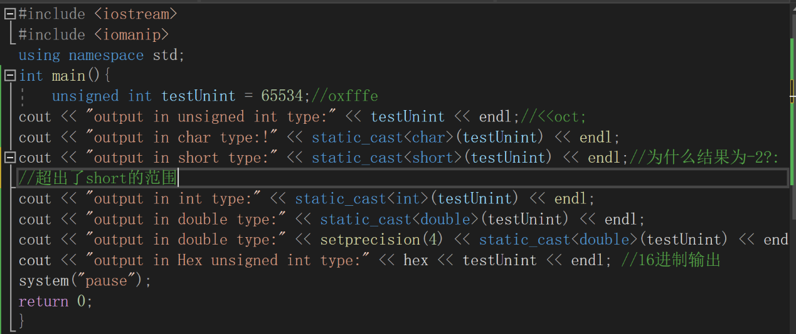

5.

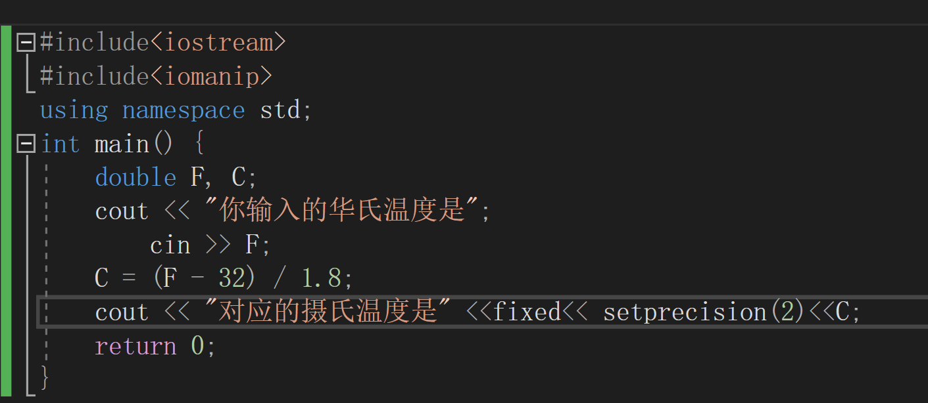

**5.**

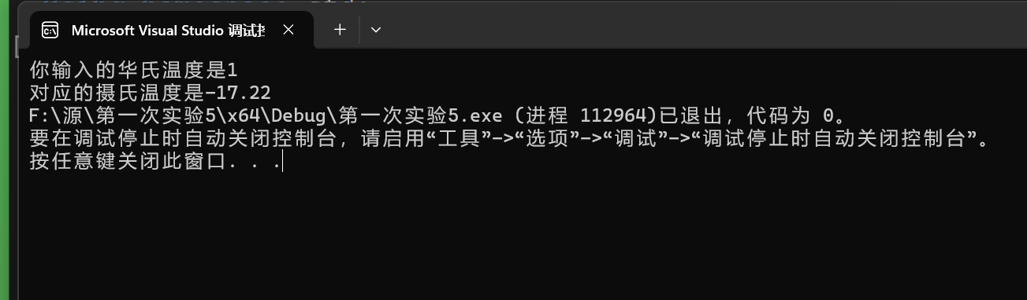

**四、遇到的问题与解决方法**

要格外注意数据的类型防止出现意料之外的精确度问题以及算法错误

合理设置常数的精确度可以避免此问题的发生

**五、体会**通过c++语言可以实现“一次思考，一直有用”，如求圆锥体积的问题就可通过算法解决问题。此后只需输入对应数据即可得出答案。实在是很方便，所以刚开始学c++的时候，我对它知之甚少，但是又满怀期待，希望学会了以后可以写出完美的程序。然而学了之后才知道一个人写的程序不可能是完美的需要进行修改和优化。接下来我会带着这样的觉悟完成c++的学习。

**实验二、数据结构**

**一、实验目的**

1、学习与掌握逻辑运算与逻辑表达式。

2、熟练掌握if、switch、while、do-while，for语句的语法结构与执行过程。

3、掌握选择、循环程序的设计方法

**二、实验内容**

1、输入一个字符，如果为小写，转换为大写输出，否则，输出其后继字符的ASCII码值。

2、输入x计算表达式的值：

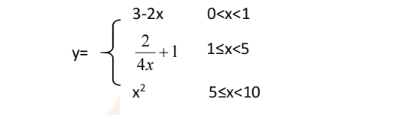

分别输入 0.2, 1, 5 , 0,观察输出结果。

1. 输入三角形的三条边，求周长，并判断该三角形是否为等腰三角形（提示：要三边是否可以构成三角形）。

4、 完成计算器程序，实现（+ - * / %）运算。考虑除数为 0 与运算符非法的情况。

5、输入一行字符，分别统计出其中英文字母、空格、数字字符和其它字符的个数。

提示：从键盘上读入一个字符给变量 c，判断 c 是属于哪种字符并计数，循环读入下个字符，直到回车换行字符'\n'为止。

cin，scanf（）都不能读入空格以及‘\n’字符，查找资料解决输入这两个字符的方法。

（这个题训练大家自主学习能力以及如何获取新知识、探索解决未知问题的能力。）

6、编写一个程序：从键盘上输入两个正整数，求 a 和 b 的最大公约数与最小公倍数。

7、使用循环结构输出下列图形：

*

**

***

****

*****

8、从键盘输入 a，用迭代法求 a 的平方根 x= *a* 。求平方根的迭代公式为：

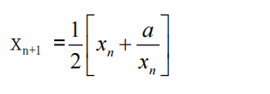

要求精确到|xn+1 - xn|<10 -5。

提示：迭代法是把 xn代入迭代公式右边，计算出 xn+1来，然后把 xn+1 作为新的 xn ，计算出新的 xn+1，如此重复，直到|xn+1 - xn|<10 -5 时，xn+1 为所求的平方根。可以把 a 作为 xn 的初始值。

思考：（1）如果输入 a 为负，在运行时会出现什么情况? 修改程序使之能处理任何的 a 值。

(2）能否|xn+1 -xn|<10 -10或更小? 为什么? 请试一下。

9、苹果每个 0.8 元，第一天买 2 个，第二天开始，每天买前天的 2 倍，直到购买的苹果数不超过100的最大值，求每天平均花多少钱。

**三、算法分析，程序结果**

**1.**

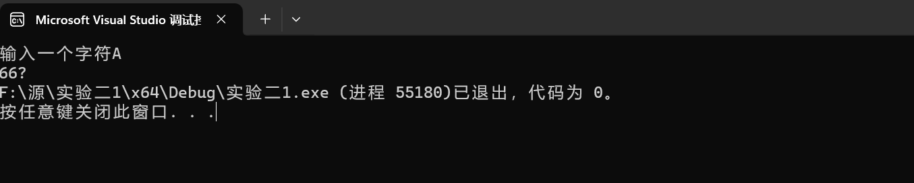

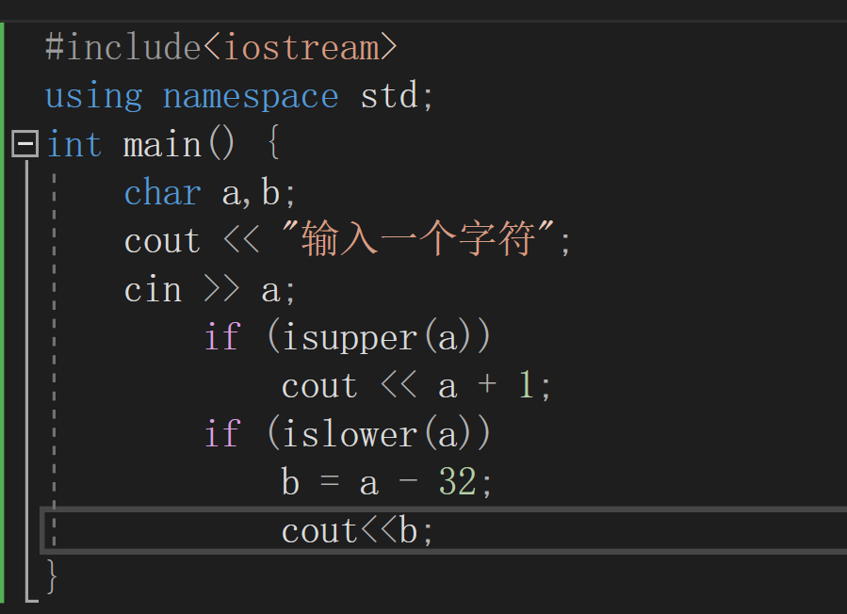

**2．**

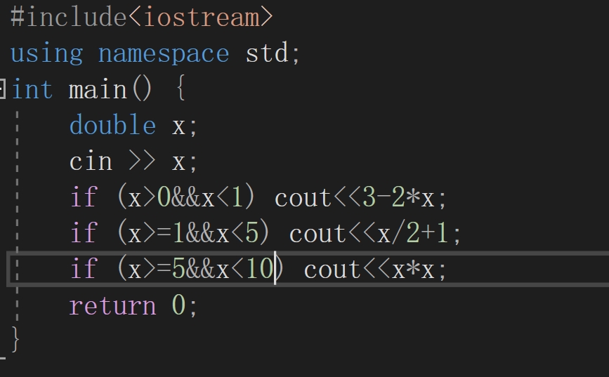

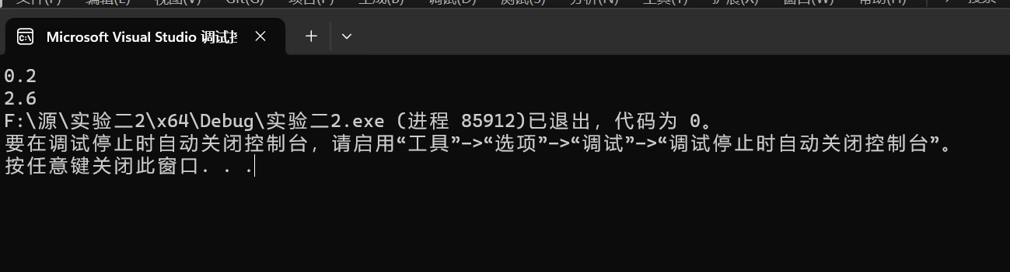

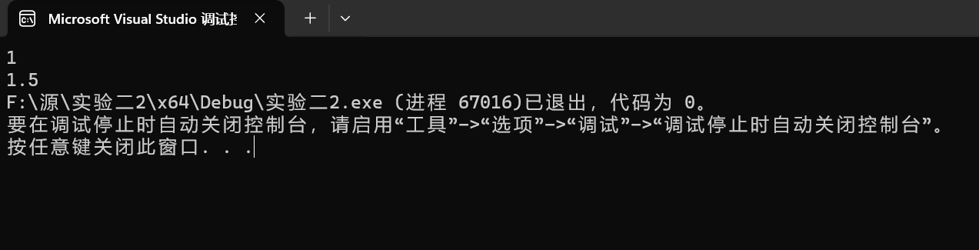

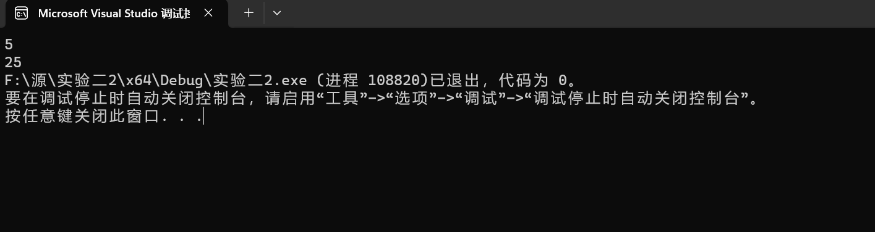

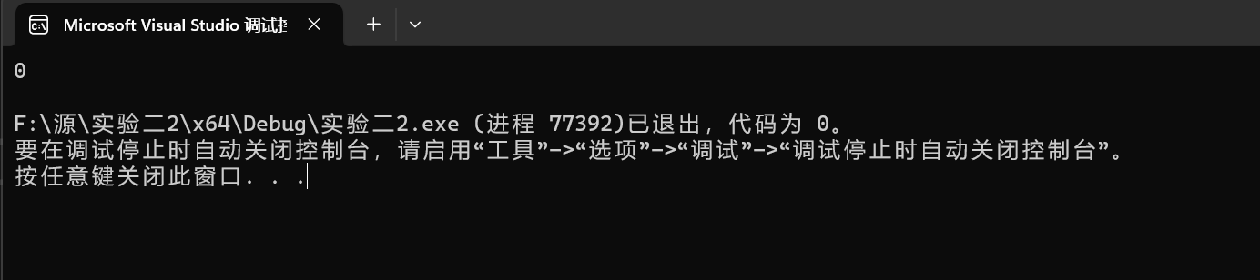

**3.**

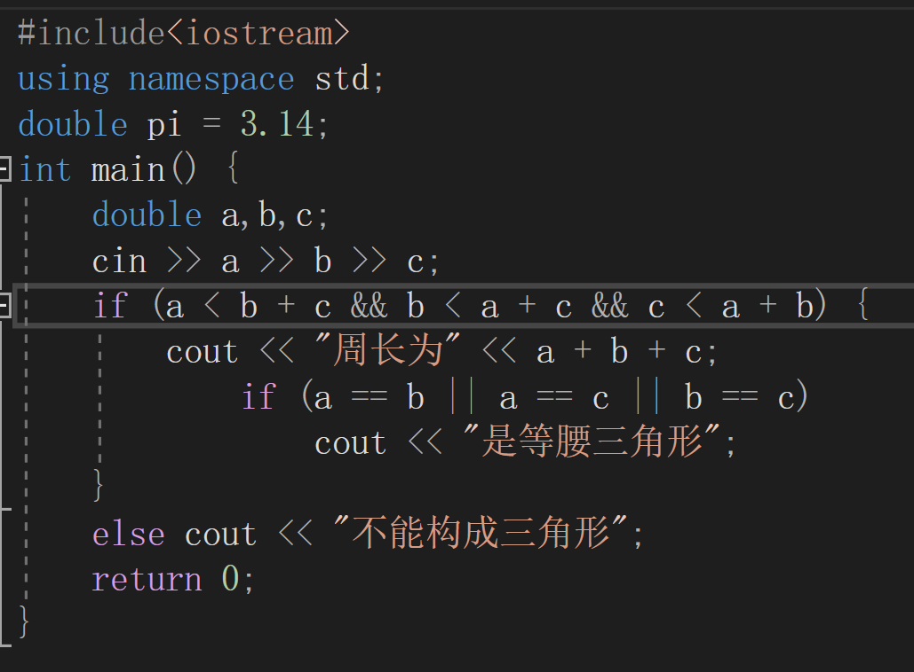

**4.**

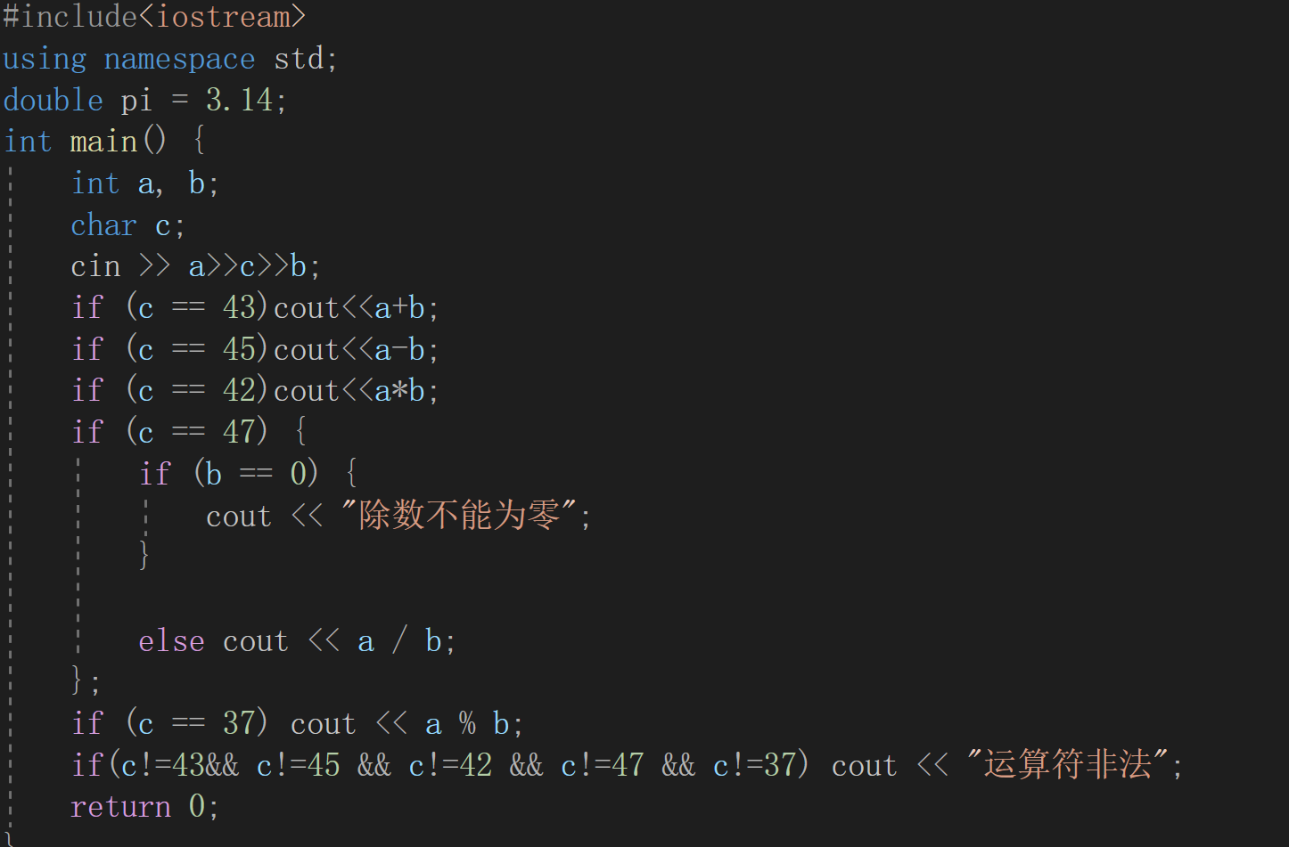

**5.**

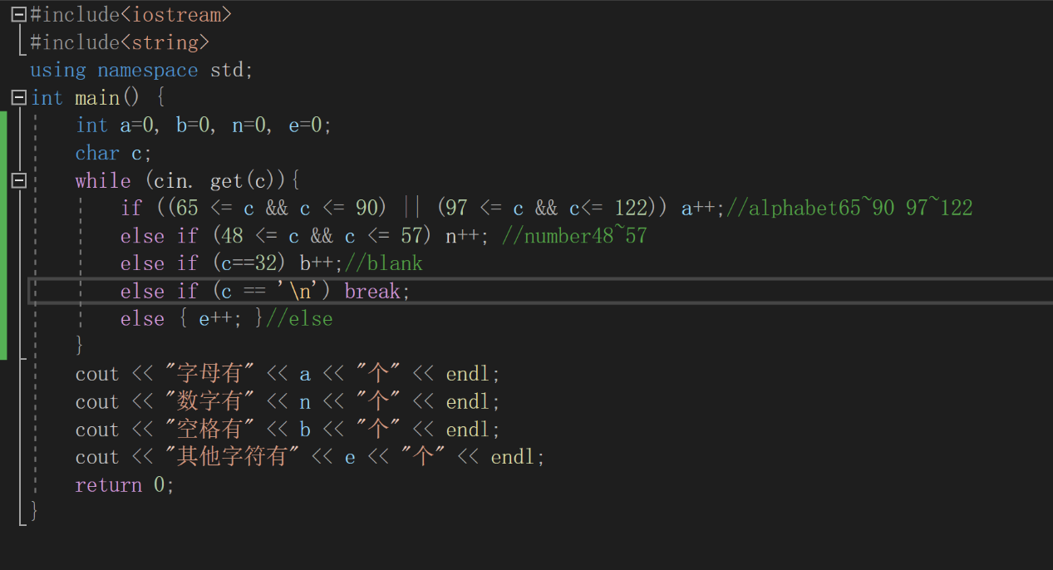

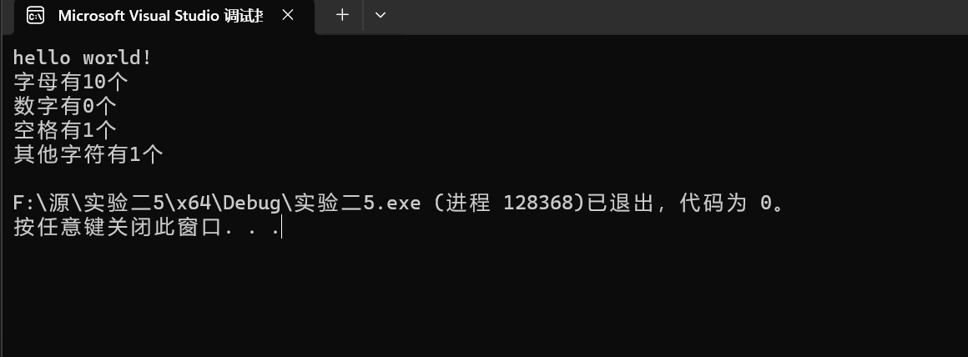

**6.**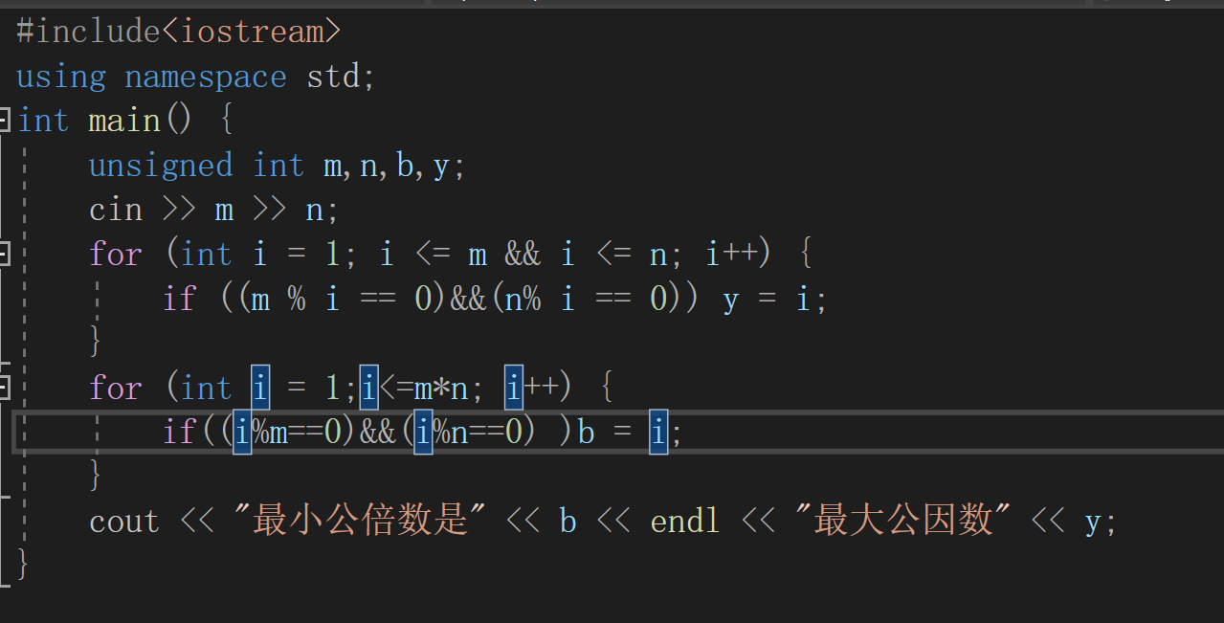

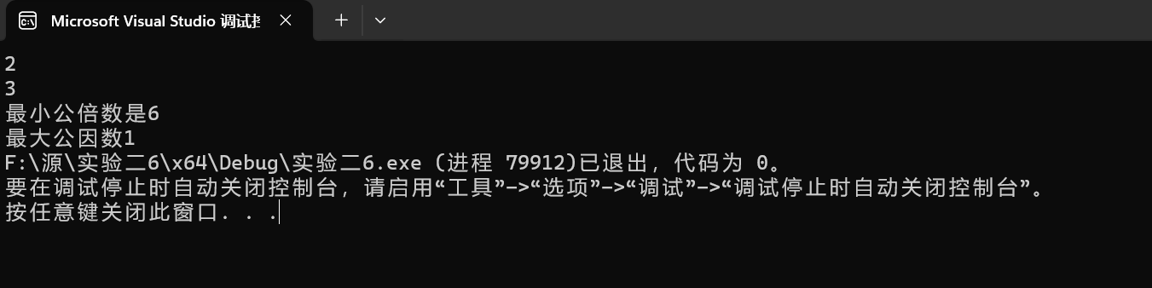

**7.**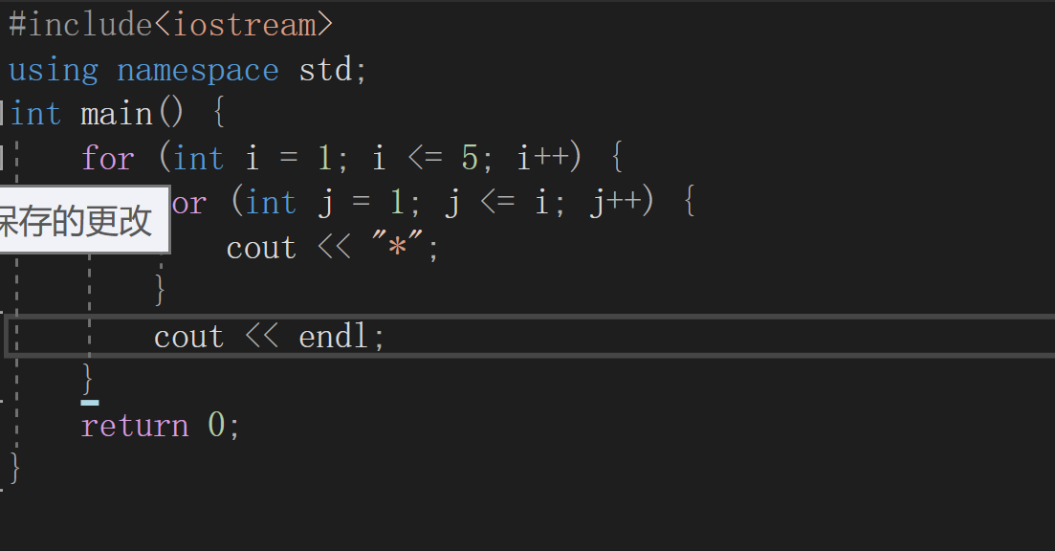

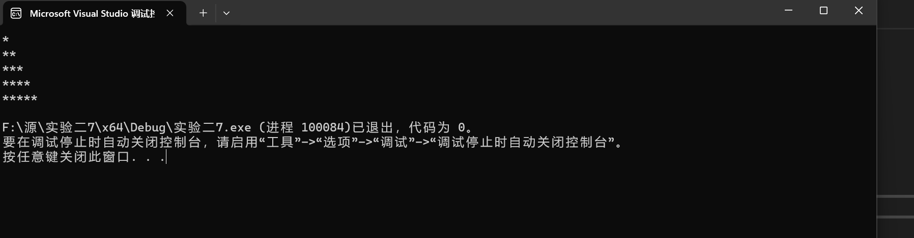

**8.**

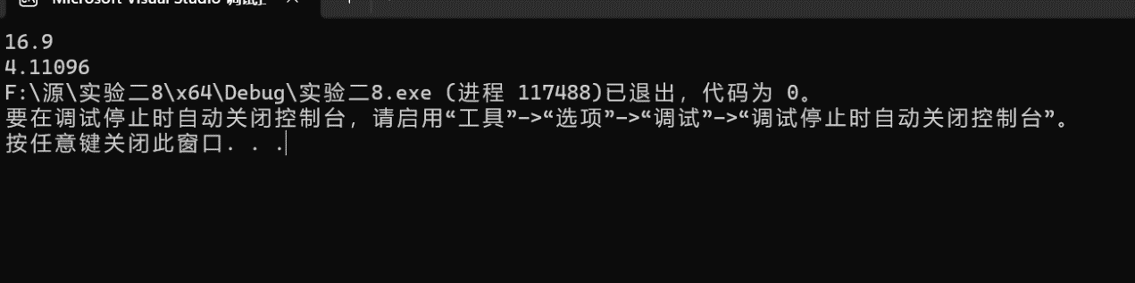

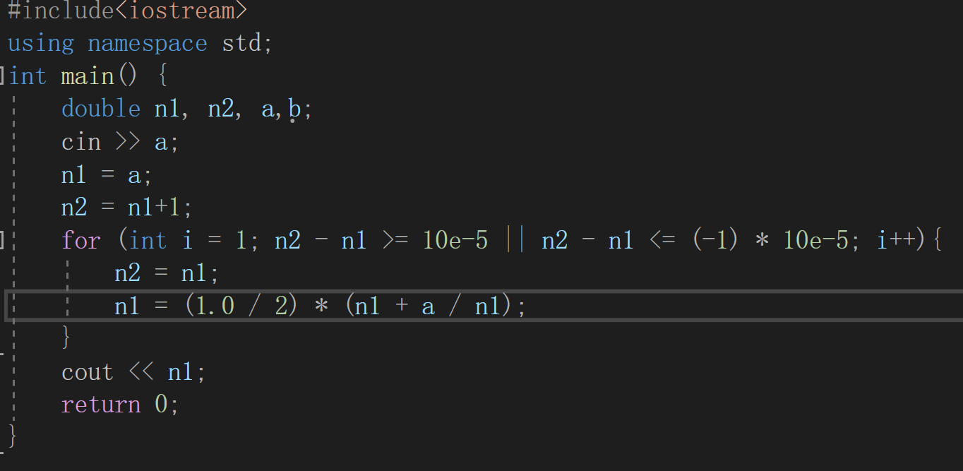

**9.**

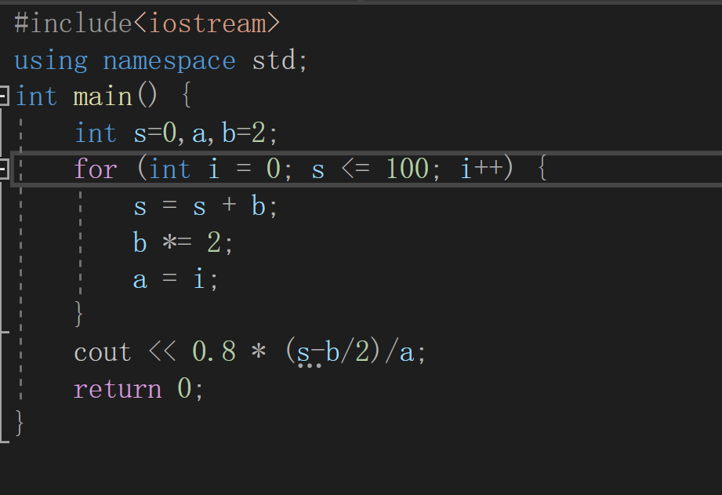

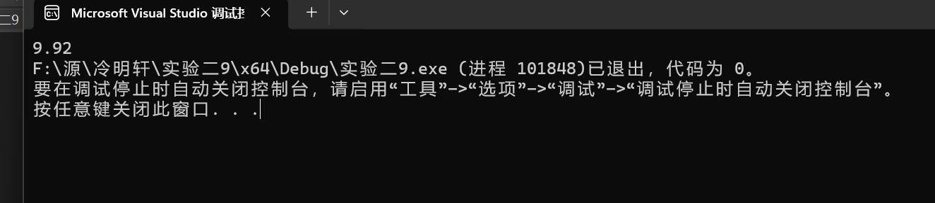

**四、遇到的问题与解决方法**

**空格字符，回车字符读取需要自己去学习getline函数的使用方法。**

**五、体会**

**做实验时,一定要亲力亲为,务必要将每个步骤,每个细节弄清楚,弄明白,实验后,还要复习,思考,这样,你的印象才深刻,记得才牢固,否则,过后不久你就会忘得一干二净,这还不如不做。**

**买苹果问题则是c++程序在实际生活中的应用。对于编程中的知识，我们确实要抱着终生学习的职业素养，只有这样才能学好c++。**